«Развивающие игры в логопедической работе направленные на обучение детей видеть проблемы и умению выдвигать гипотезы»
Выполнила:
Гросс Татьяна Анатольевна,
учитель-логопед
ГБОУ СОШ №30 им. г.о. Сызрань
детского сада №3
Актуальность
В психолого-педагогических исследованиях среди наиболее значимых для познавательно-речевого развития детей выделяются развивающие игры. Установлено, что развивающие игры являются средством коррекционно-развивающей работы с детьми .Анализ методической литературы показал, что развивающие игры с проблемными речевыми ситуациями и выдвижению гипотез разработаны в наименьшей степени, несмотря на заложенную в них потенциальную возможность. Речевой материал таких развивающих игр намеренно насыщен разнообразными неточностями и ошибками, что вызывает у играющих реакцию на неверность или необычность речевого стимула и необходимость актуализации имеющихся знаний использования языка в речи..
Именно поэтому на логопедических занятиях необходимы развивающие игры, цель которых: - развитие индивидуальных способностей детей в творческой речевой деятельности, совершенствование навыков доказательной речи, воображения, мышления, памяти, усиливают мотивацию к занятиям делают его привлекательным, интересным, что в целом повышает эффективность логопедического занятия.
Ребенок рождается исследователем. Неутолимая жажда новых впечатлений, любопытство, постоянное стремление наблюдать и экспериментировать, самостоятельно искать новые сведения о мире, традиционно рассматриваются как важнейшие черты детского поведения.
Дети любят заниматься опытно-исследовательской деятельностью, но они не владеют приемами правильного проведения исследования (не умеют задавать вопросы, видеть проблему, наблюдают без цели, не умеют выдвигать гипотезы, не умеют делать выводы), поэтому под методическим сопровождением педагога они должны научиться алгоритму познавательно-исследовательской деятельности. В том числе и выдвижению гипотез.
Как научить детей видеть проблему? Проблема- это затруднение, неопределенность. Найти проблему часто трудней и поучительней, чем решить её. Чтобы устранить проблему, требуются действия, направленные на исследование всего, что связано с данной проблемной ситуацией. Проблемная ситуация - такая ситуация, в которой нет соответствующего обстоятельствам решения и которая, заставляет остановиться и задуматься.
Как следствие дети сталкиваются с трудностями в процессе обучения, слабо усваивают программный материал. В связи с этим возникает необходимость использования эффективных методов обучения в коррекционной работе
Известно, что повышение заинтересованности и участия детей при выполнении специальных логопедических заданий позволяет эффективнее осуществлять коррекцию и развитие нарушенных речевых звеньев
Примеры игр и упражнений на развития умения видеть проблемы.
1 «Посмотри на мир чужими глазами». Читаем детям неоконченный рассказ: «Утром небо покрылось черными тучами, утром же пошёл снег. Крупные снежные хлопья падали на дома, деревья, тротуары, газоны, дороги…»Предложим детям продолжить рассказ. Но сделать это надо несколькими способами. Например, представив, что ты просто гуляешь во дворе с друзьями. Как ты отнесешься к появлению первого снега? Представь себя водителем грузовика, едущего по дороге, или лётчиком, отправляющимся в полет, мэром города, вороной на дереве. Таким образом, дети могут смотреть на одни и те же явления и события с разных точек зрения явления и события с разных точек зрения.
2 «Составь рассказ от имени другого персонажа». Представьте, что вы на какое-то время стали животным, человеком определённой профессии. Опишите один день вашей воображаемой жизни. Цель: развитие речевого творчества.
3 «Составьте рассказ, используя данную концовку» Педагог читает концовку рассказа и предлагает рассказать о том, что было в начале и почему всё закончилось именно так.

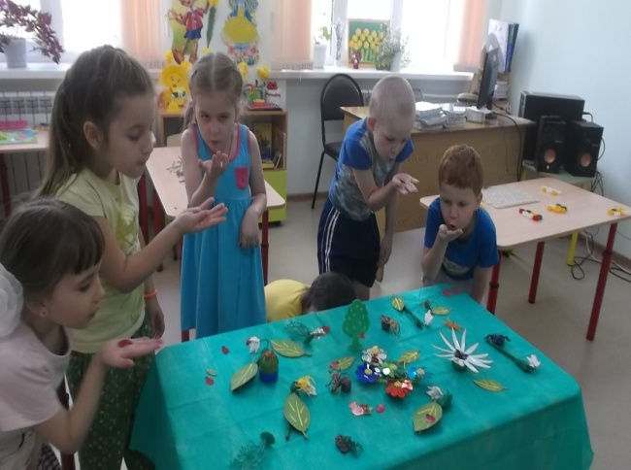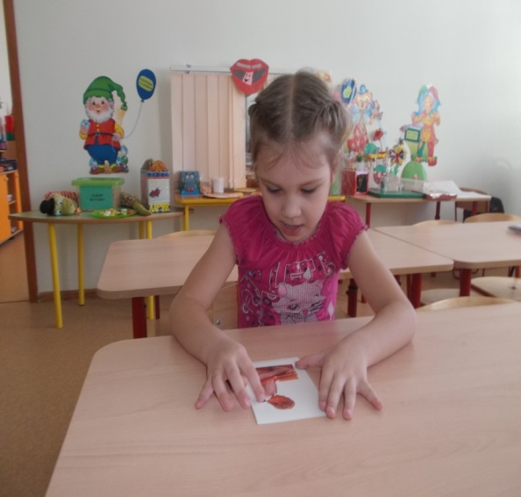
4 «Сколько значений у предмета». Детям предлагается хорошо знакомый предмет. Это может быть газета, пуговица. Задание - найти как можно больше вариантов нетрадиционного, но при этом реального использования этого предмета.
5 «Назовите как можно больше признаков предмета». Называется какой-либо предмет (стол, дом, самолёт, книга, кувшин и др.). Задача детей – называть как можно больше возможных признаков этого предмета. Так, например, самолет может быть: красивым, большим, новым. Цель: образование относительных прилагательных.
Проблемные ситуации, формируя интерес к познанию языка как явлению действительности, закладывают основы личностного отношения ребенка к этому процессу. Подобную организацию проблемных речевых ситуаций можно рассматривать как важное условие развития у детей дошкольного возраста лингвистического отношения к слову. Наличие в проблемной ситуации противоречивых данных порождает у ребенка процесс мышления, направленный на выдвижение гипотезы.
Как возможные варианты решения проблемы возникают гипотезы. Гипотеза – основание, предположение, суждение о закономерной связи явлений, предвидение событий. Умение выдвигать гипотезы – одно из главных умений исследователя. Для детских исследований важно умение вырабатывать гипотезы по принципу «чем больше, тем лучше». Ребенок не может самостоятельно выдвигать гипотезы, но при создании определенных педагогических условий он сможет, опираясь на алгоритм, выдвинуть гипотезу. Надо придумать как можно больше провокационных идей, объясняющих, что бы произошло в результате.
Примеры упражнений для развития умения выдвигать гипотезы.
1 «Давайте вместе подумаем» Как птицы узнают дорогу на юг? Почему течёт вода?
2 Упражнение на обстоятельства.
-При каких условиях каждый из этих предметов будет полезен? А два или более?
3 «Найди возможную причину события».
Звонят колокола; Трава во дворе пожелтела; Друзья поссорились.
Назови два- три самых фантастических, неправдоподобных объяснения этим событиям.
Как показала практика, игры с проблемными речевыми ситуациями и выдвижением гипотез оказывают коррекционно-развивающее воздействие на дошкольников с ОНР.
Их интеграция в логопедическую работу возможна в качестве эффективного средства, побуждающего к проведению простейшего этимологического анализа слов и элементарного анализа структуры предложения, формированию лексико-грамматической правильности и элементарному осознанию грамматических связей между производными словами, речевому творчеству, активизации словарного запаса и произвольному построению сложных синтаксических конструкций, развитие памяти, воображения, внимания, коммуникативных навыков.
Литература:
1.Савенков И.А. «Учим детей выдвигать гипотезы и задавать вопросы» -Одаренный ребенок. 2003
2.Савенков И.А. Психологические основы исследовательского подхода к обучению». -М.,2006
3.Яковлева Е.Л. «Индивидуальность ребенка в образовательном процессе: развитие креативности». -М.,2008
4.Поддъяков Н.М. «Умственное воспитание детей дошкольного возраста»-
М., Просвещение 1998
5.Равиза Ф. В. «Простые опыты» - М.,1997
6.Л.Н.Мегнщикова «Экспериментальная деятельность детей 4-6 лет: из опыта работы» - Волгоград: Учитель 2009
7.Нищева Н.В. «Программа коррекционно-развивающей работы в логопедической группе детского сада для детей с ОНР (с 4 до 7 лет) - Детство –Пресс.2011

